**Príklad 1:** Je daný kruh s polomerom 6,28 cm. Vypočítaj jeho obsah a obvod.

*Riešenie:*

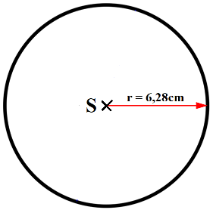

$r=6,28cm$ $S= π.r^{2}$ $o=2.π.r$

$S=?{cm}^{2}$ $S= 3,14 .{6,28}^{2}$ $o=2 . 3,14 . 6,28$

$o=?cm$ $S= 3,14 . 39,4384$ $o=6,28 . 6,28$

$S≗123,84 {cm}^{2}$ $o≗39,44 cm$

Od: Obsahu kruhu je $123,84 {cm}^{2}$ a obvod kruhu je $39,44 cm$

**Úlohy:**

1. Vypočítajte dĺžku kružnice, ktorej priemer je $2\frac{6}{11}m.$
2. Aký priemer v dm má kruh, ktorého obsah je $680m^{2}?$
3. Aký polomer má kruhová dráha, ktorú musí bežec prebehnúť 5-krát, aby zabehol $2km?$
4. Obsahy dvoch kruhov sú v pomere $4 :9$. Väčší kruh má priemer $12cm.$ Vypočítaj polomer menšieho kruhu.
5. Obvod kruhu je $18,84cm.$ Vypočítajte jeho obsah.
6. Kruh je vpísaný do štvorca so stranou dlhou $a=4cm$.

Aký obsah má vyfarbená časť obrázka (obr.1)?

obr.1

1. Do štvorca so stranou $10cm$ je vpísaný kruh. Koľko % z obsahu štvorca tvorí obsah kruhu (obr.2)? (zaokrúhli na dve desatinné miesta)

obr.2

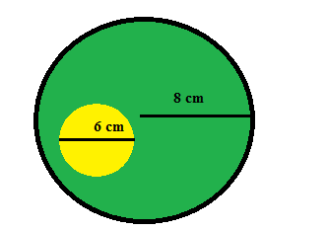

1. Aký je obsah zelenej plochy na obrázku (obr.3)?

obr.3

1. Z papierového obdĺžnika o stranách $25cm a 15cm$ bol vystrihnutý čo najväčší kruh. Aký ma kruh obsah? Koľko je to % z obsahu obdĺžnika?
2. 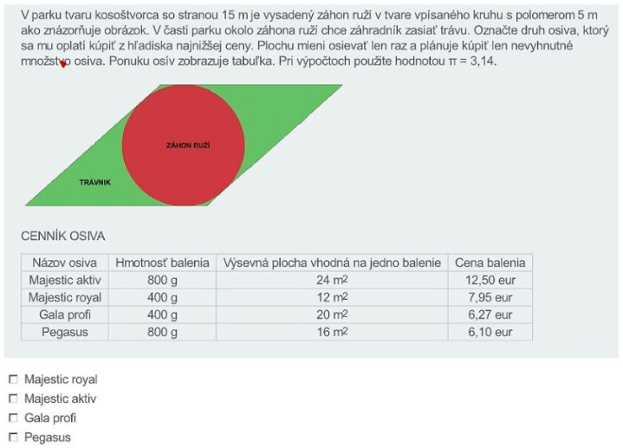

*Domáca úloha:*

1. Obsah kruhu je $125,6{cm}^{2}$. Vypočítaj polomer a obvod kruhu s presnosťou na 1 desatinné miesto.
2. Vypočítaj obsah medzikružia s polomermi kružníc $4cm a 6cm.$